马鞍山市鑫奇机械刀具加工厂年产4500吨高精密切削刀具项目
环保设备安装完成的公示说明

马鞍山市鑫奇机械刀具加工厂年产4500吨高精密切削刀具项目于2023年3月开工建设，于2023年4月全部建成。

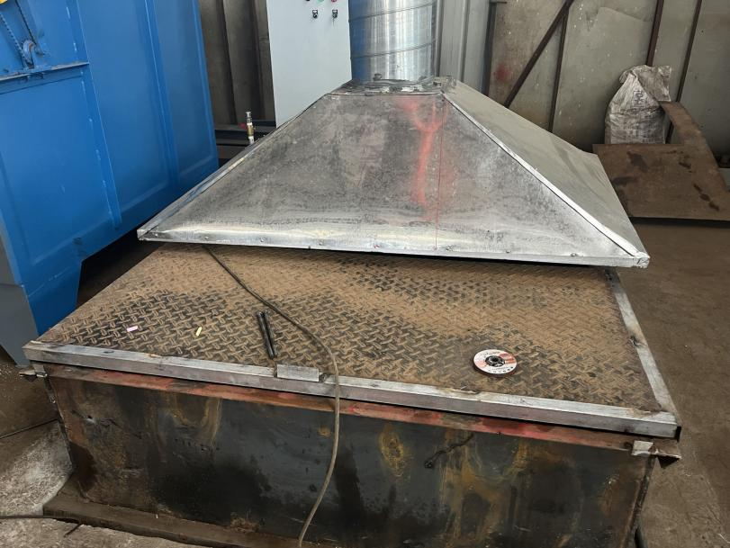
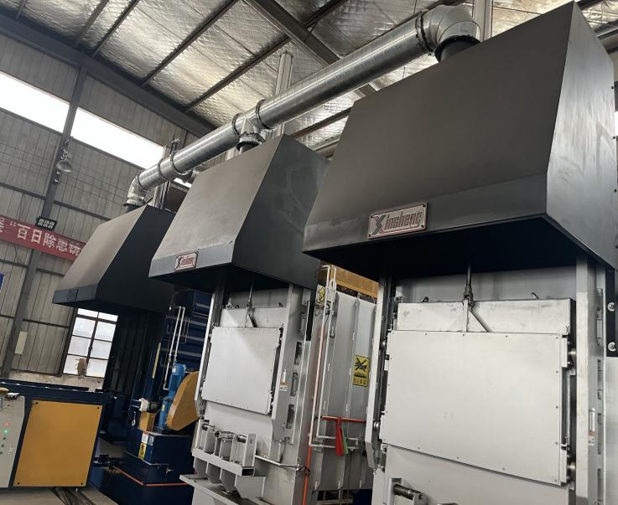

集气罩 集气罩
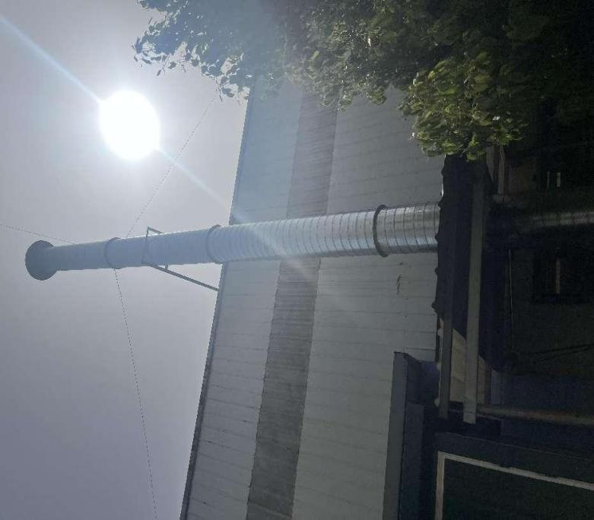
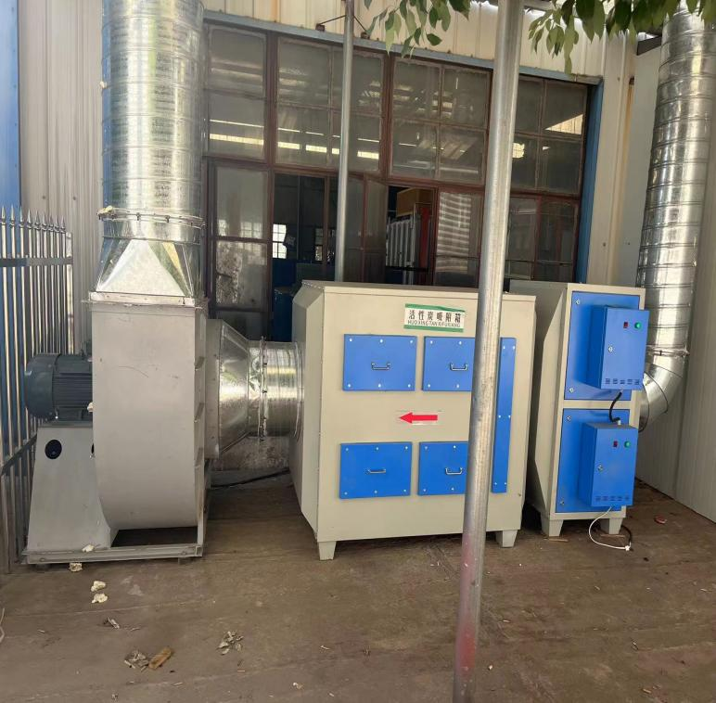

废气治理装置 排气筒

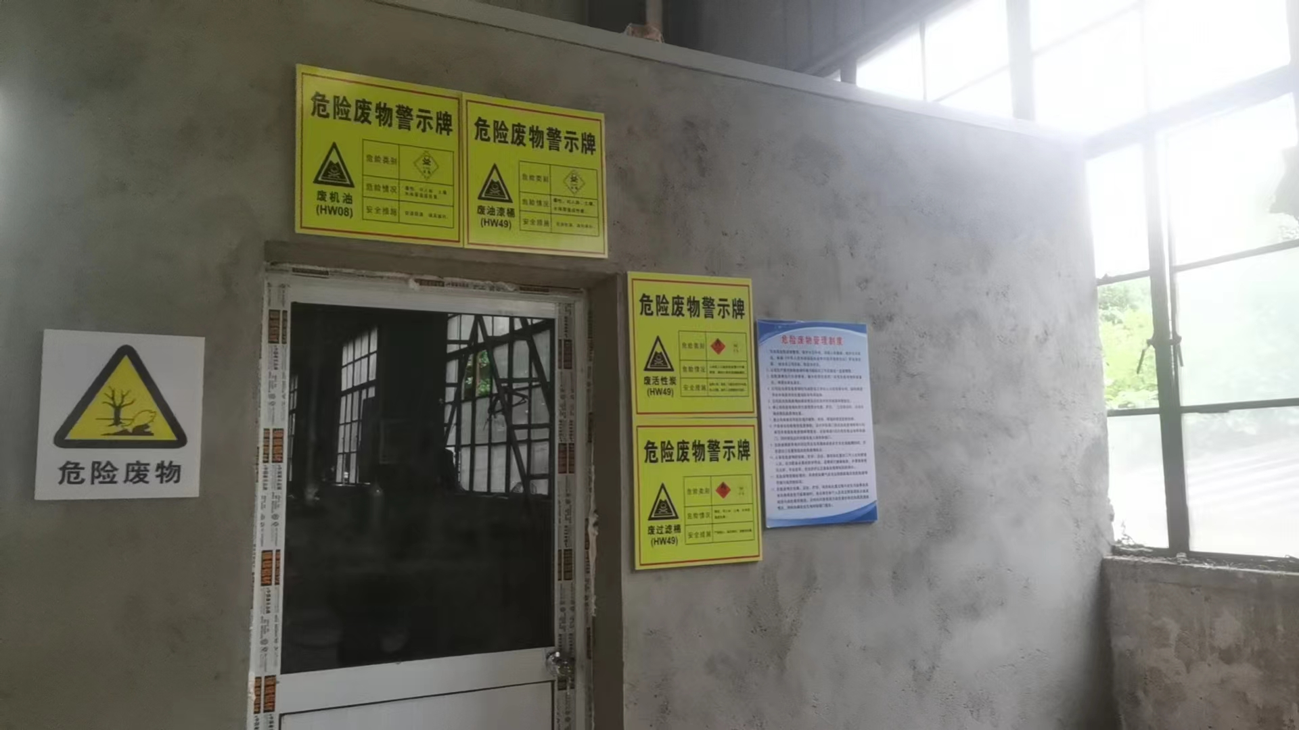

危废库

